Тест "Кто такие птицы?" _________________________

А1.Чем птицы отличаются от всех других животных?
- они летают
- они выводят детёнышей из яиц
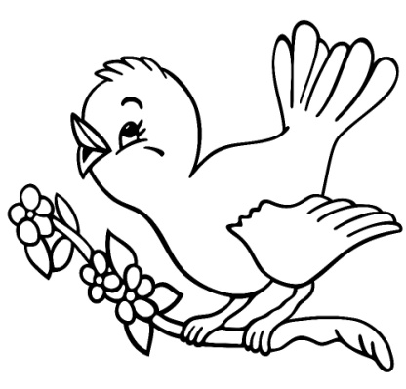
- их тело покрыто перьями
- они вьют гнёзда

А2. Сколько ног у птиц?
- две
- четыре
- шесть
- две пары

А3. Какой части тела нет у птиц?
- шеи
- головы
- брюшка
- туловища

В1. Какая из этих птиц не летает?
- утка
- курица
- страус
- дятел

С1. Для чего птицам хвост?
- чтобы отгонять насекомых
- чтобы удерживать их в воздухе
- это руль
- для красоты

Тест "Кто такие птицы?" _________________________

А1.Чем птицы отличаются от всех других животных?
- они летают
- они выводят детёнышей из яиц
- их тело покрыто перьями
- они вьют гнёзда

А2. Сколько ног у птиц?
- две
- четыре
- шесть
- две пары

А3. Какой части тела нет у птиц?
- шеи
- головы
- брюшка
- туловища

В1. Какая из этих птиц не летает?
- утка
- курица
- страус
- дятел

С1. Для чего птицам хвост?
- чтобы отгонять насекомых
- чтобы удерживать их в воздухе
- это руль
- для красоты

